

_________________________________________________________________

**Faculdade de Tecnologia de Araras – Antonio Brambilla**

Tecnologia em Desenvolvimento de Software Multiplataforma

**Daniely Fernanda Sormani Santos**

**Ester de Morais Santos**

**Isabela de Souza Gaiteiro**

**Luiza Ramos Pascuotte**

**Murilo Augusto Altoe Leme**

**Stefany Aparecida Martins**

**Walter Henrique Moreira**

**Título**

DOCUMENTO DE REQUISITOS – PROJETO INTEGRADOR

**2022**



___________________________________________________________________

**Faculdade de Tecnologia de Araras – Antonio Brambilla**

Tecnologia em Desenvolvimento de Software Multiplataforma

**Daniely Fernanda Sormani Santos**

**Ester de Morais Santos**

**Isabela de Souza Gaiteiro**

**Luiza Ramos Pascuotte**

**Murilo Augusto Altoe Leme**

**Stefany Aparecida Martins**

**Walter Henrique Moreira**

**Título**

DOCUMENTO DE REQUISITOS – PROJETO INTEGRADOR

Trabalho desenvolvido em cumprimento à exigência curricular do curso de Desenvolvimento de Software Multiplataforma, sob a orientação do Professor **Orlando Saraiva.**

**2022**

Modelo para Especificação dos Requisitos do Software

Referências:

*IEEE Std. 830 – 1993. IEEE Recommended Practice for Software Requirements Specifications.*

Filho, W.P.P. Engenharia de Software: Fundamentos, Métodos e Padrões. LTC: Rio de Janeiro, 2001.

Informações da Capa

|  |  |
| --- | --- |
| Nome do Documento: |  |
| Identificação do projeto para o qual a documentação foi produzida: |  |
| Nome dos autores e das organizações que produziram o documento: |  |
| Número da revisão do documento: |  |
| Data da aprovação: |  |
| Assinatura de aprovação: |  |
| Lista dos números de revisão e datas de aprovação das revisões anteriores: |  |

Sumário

1 Introdução 4

1.1 Objetivos do documento 4

1.2 Escopo do produto 4

1.3 Materiais de referência 4

1.4 Visão geral deste documento 4

1.5 Descrição geral do produto 4

1.6 Perspectiva do produto 4

1.6.1 Diagrama de contexto 4

1.6.2 Interfaces de usuário 4

1.6.3 Interfaces de hardware 4

1.6.4 Interfaces de software 4

1.6.5 Interfaces de comunicação 5

1.6.6 Modos de operação 5

1.6.7 Requisitos de adaptação ao ambiente 5

1.7 Funções do produto 5

1.8 Características dos usuários 5

1.9 Restrições 5

1.10 Hipóteses de trabalho 5

1.11 Requisitos adiados 5

2 Requisitos específicos 5

2.1 Interfaces externas 5

2.1.1 Visão geral 5

2.1.2 Requisitos para interfaces gráficas de usuário 5

2.2 Requisitos funcionais 5

2.2.1 Diagramas de casos de uso 7

2.2.2 Fluxos dos casos de uso 7

2.3 Requisitos não-funcionais 7

2.3.1 Requisitos de dados persistentes 9

2.3.2 Atributos de Qualidade 9

3 Informações de suporte 9

# Introdução

O documento tem como objetivo esclarecer o método utilizado para estruturar um site de informações, chamado InfoAgro, que busca a conscientização de grandes empresas do setor do agronegócio, sobre o seu impacto no aquecimento global.

Esse documento é destinado a quem deseja acompanhar como foi realizado o processo de desenvolvimento do site, suas principais funcionalidades e os termos técnicos para o desenvolvimento do projeto. O site apresenta informações ligadas a agricultura e seus impactos no aquecimento global, oferece soluções para grandes agricultores desenvolverem o seu negócio de forma que reduza os danos ao meio ambiente.

Este documento está organizado em três seções: Introdução, Requisitos Específicos e Informações de Suporte. A introdução contém informações básicas sobre o projeto, onde é definido o escopo, interfaces presentes no site funções do produto e características do usuário. Nos Requisitos específicos é aprofundada a análise dos requisitos funcionais e não funcionais do sistema, suas restrições e ilustração do funcionamento do site por meio de diagrama de caso de uso, por fim, são apresentadas as informações de suporte que descrevem os dados adicionais necessários para o desenvolvimento do site.

## Perspectiva do produto

### Diagrama de contexto

Para maior compreensão da interação entre o sistema e entidades externas, foi necessário desenvolver três diagramas de contexto.

O primeiro diagrama demonstra a interação básica do site com o usuário, onde o usuário acessa as informações disponibilizadas no site.

Figura 2:

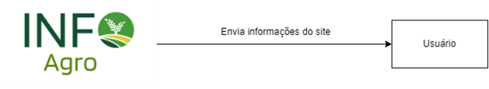

O segundo diagrama ilustra o fluxo de dados entre o banco de dados, site e usuário, na funcionalidade que o site disponibiliza para realizar cálculo de agrotóxico.

Figura 3:

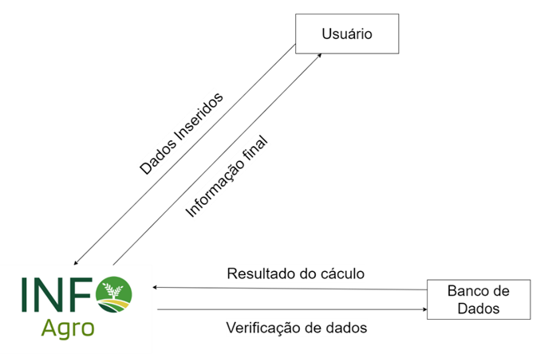

Já no terceiro é observado o fluxo de dados entre o banco de dados, site e usuário, durante o processo de cadastro do usuário para receber *newsletter* por e-mail.

Figura 4:

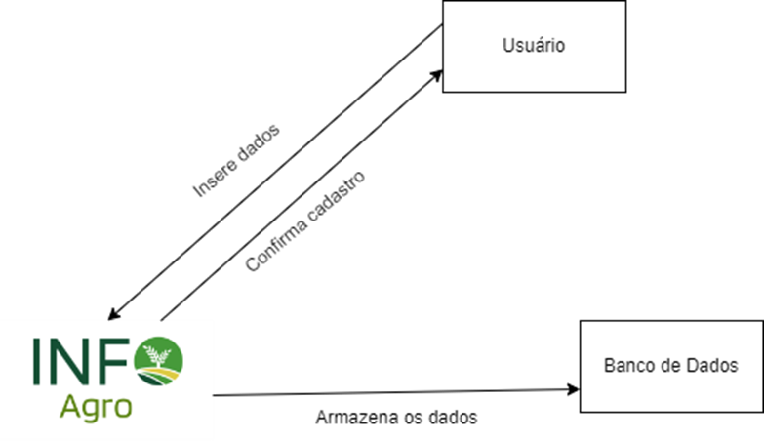

### Interfaces de usuário (WALTER)

### Interfaces de hardware (WALTER)

Identificam-se aqui as características de hardware do sistema maior que sejam relevantes do ponto de vista da especificação do software, tais como dispositivos especiais.

### Interfaces de software (MURILO)

### Interfaces de comunicação (STEFANI)

Identificam-se aqui as características das redes de comunicação, tais como protocolos e padrões, que exijam tratamento especial por parte desse produto.

### Modos de operação (STEFANI)

Identificam-se aqui os modos requeridos de operação, tais como: interativa, em lote, automática, realização de funções de suporte, realização de funções de backup e recuperação.

### Requisitos de adaptação ao ambiente (STEFANI)

Definem-se aqui possíveis requisitos de adaptação do produto aos ambientes particulares onde ele será implantado. Por exemplo, parâmetros e métodos de configuração requeridos para ambientes específicos devem ser descritos aqui.

|  |  |  |
| --- | --- | --- |
| Número de ordem | Requisito | Detalhes |
| 1 | Configuração da impressão do ticket de venda e da Nota Fiscal | Dimensões dos relatórios deverão ser configuráveis. |

## Funções do produto (ESTER)

**A principal função do site é fazer uma conexão entre notícias e o usuário. As notícias serão as mais relevantes no que se diz respeito ao sucesso de métodos de plantio e tecnologias relacionadas a agricultura, responsáveis pela diminuição de consumo de agrotóxicos. Os usuários terão acesso a essas informações, onde poderá obter as dicas, com conjuntos de métodos e técnicas necessárias para o seu negócio, com o objetivo final de reduzir os danos ao meio ambiente.**

**Através da funcionalidade, a calculadora de agrotóxico, possibilitará que os usuários tenham auxílio para controlar os excessos de agrotóxicos utilizados na hora da sua plantação, através de um banco de dados desenvolvido para a verificação dos dados inseridos pelo usuário, será analisado e computado, para retornar um resultado preciso que determine a utilização correta do produto. Esta ferramenta tem como objetivo final, evitar a contaminação do solo pelos agricultores, disponibilizando a eles melhores opções.**

## Características dos usuários (ESTER)

**Os usuários do website caracterizam indivíduos ou instituições com interesses na agricultura, aqueles a fim de obter informações sobre melhores técnicas e práticas, usadas e enviadas anteriormente por empresas que obtiveram sucesso em tais atos, com objetivo de atingir novas grandes empresas do ramo da agricultura, assim como usuários em busca de dicas para seu negócio.**

## Restrições (ESTER)

**Os usuários que optarem por receber notificações no seu email podem realizar o cadastro dos dados e autorizar o uso deles para futuras analises dos desenvolvedores.**

## Hipóteses de trabalho (MURILO)

Descrevem-se aqui fatores que não são restrições limitativas do desempenho, como na subseção anterior, mas fatores cuja alteração requer modificações na ER, como, por exemplo, versão a ser utilizada do ambiente operacional ou plataforma de desenvolvimento.

## Requisitos adiados (WALTER)

Descrevem-se aqui os requisitos que foram identificados durante a elaboração dessa especificação, mas cujo atendimento se decidiu deixar para versões futuras.

# Requisitos específicos (Título N FAZ)

## Interfaces externas (Título N FAZ)

### Visão geral (MURILO)

Descreve-se aqui, de forma detalhada, todas as entradas e saídas do produto.

### Requisitos para interfaces gráficas de usuário (DANI)

Sugere-se, no caso de interfaces gráficas, a inclusão dos seguintes elementos:

* Um esboço do leiaute gráfico sugerido para a interface;
* Uma descrição dos relacionamentos com outras interfaces;
* Um diagrama de estados, caso necessário para melhor entender-se o comportamento requerido da interface;
* Uma lista dos campos de dados da interface;
* Uma lista dos comandos da interface;
* Observações.

## Requisitos funcionais (EM GRUPO)

[RF001] - Adicionar notícias relacionadas ao aquecimento global.

[RF002] - Calculadora de nível de agrotóxico que o agricultor adequado para cada plantação.

[RF003] - Indicar empresas com selo de qualidade.

[RF004] – Solicitar o cadastro de usuários para receber as atualizações de notícias.

|  |  |
| --- | --- |
| Descrição: | RF001 |
| Ator: | Sistema |
| Prioridade: | Baixa |
| Requisitos não funcionais associados: | RNF001, RNF003, RNF004, RNF005 e RNF006 |
| Pré-condições: | Link de redirecionamento para a notícia |
| Entradas: | Link das notícias e título da notícia |
| Saídas: | Caixa de seleção da notícia |
| Fluxo de Eventos: | No código fonte, adicionar o link da notícia na seção de exibição noticia1, noticia2... |

|  |  |
| --- | --- |
| Descrição: | RF002 |
| Ator: | Sistema |
| Prioridade: | Baixa |
| Requisitos não funcionais associados: | RNF001, RNF002, RNF004 e RNF006 |
| Pré-condições: | Executar o código |
| Entradas: | Inserir tamanho do terreno em hectares e o produto utilizado. |
| Saídas: | Resultado do cálculo de dosagem correta de agrotóxicos |
| Fluxo de Eventos: | Executar o código, receber os dados inseridos pelo usuário, da área plantada (em hectares), o agrotóxico utilizado, número de bicos de pulverização, o espaçamento entre bicos, o espaçamento entre linhas, condições climáticas. Analisar os dados com o banco de dados e retornar o resultado. |

|  |  |
| --- | --- |
| Descrição: | RF003 |
| Ator: | Sistema |
| Prioridade: | Baixa |
| Requisitos não funcionais associados: | RNF001, RNF006 e RNF009 |
| Pré-condições: | Consultar empresas certificadoras |
| Entradas: | Dados da empresa certificada e dados da certificadora |
| Saídas: | Exibir empresas certificadas |
| Fluxo de Eventos: |  |

|  |  |
| --- | --- |
| Descrição: | RF004 |
| Ator: | Sistema |
| Prioridade: | Alta |
| Requisitos não funcionais associados: | RNF001, RNF002, RNF006, RNF007 e RNF008 |
| Pré-condições: | Usuário acessar aba de cadastro |
| Entradas: | Informação de contato e perfil do usuário |
| Saídas: | Notificação “Cadastro realizado” |
| Fluxo de Eventos: | Executar código, receber dados inseridos, validar respostas, guardar no banco de dados e retornar confirmação |

### Diagramas de casos de uso (DANI)

Incluir todos os casos de uso que se pretende implementar em uma liberação. Pode-se incluir ainda: um certo caso de uso e seus relacionamentos, todos os casos de uso para um certo ator.

Figura 4:

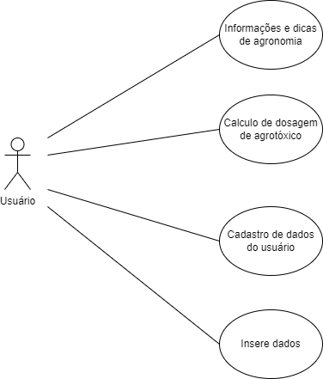

### Fluxos dos casos de uso (DANI)

* Pré-condições para a realização do caso de uso;
* Fluxo principal do caso de uso, descrito na forma de uma sequência de passos;
* Fluxos alternativos do caso de uso;
* Descrições mais formais, como diagramas de estado ou de atividade, se a complexidade do caso de uso exigir;
* Observações.

## Requisitos não-funcionais (EM GRUPO)

[RNF001] - Conexão com a Internet.

[RNF002] - Banco de Dados na Nuvem.

[RNF003] - Plataforma de acesso navegadores.

[RNF004] - Código em HTML 5, CSS e Bootstrap.

[RNF005] - Tela responsiva.

[RNF006] - Padrão da área de cadastro do usuário.

[RNF007] - Confidencialidade dos dados cadastrados.

[RNF008] - Referenciar dados que não são de autoria própria.

|  |  |
| --- | --- |
| Descrição: | RNF001 |
| Autor: | Sistema |
| Prioridade: | Alta |
| Entradas: | Dispositivo eletrônico recebe sinal da rede do provedor de internet |
| Saídas: | Usuário acessa o conteúdo do site pelo seu dispositivo eletrônico |

|  |  |
| --- | --- |
| Descrição: | RNF002. |
| Autor: | Sistema. |
| Prioridade: | Alta. |
| Entradas: | Entrada de dados inseridos pelo usuário, na nuvem do sistema. |
| Saídas: | Tabela com os dados inseridos. |

|  |  |
| --- | --- |
| Descrição: | RNF003 |
| Autor: | Sistema |
| Prioridade: | Baixa |
| Entradas: | Definir todos os navegadores que é possível acessar |
| Saídas: | Carrega site no navegador |

|  |  |
| --- | --- |
| Descrição: | RNF004 |
| Autor: | Sistema |
| Prioridade: | Alta |
| Entradas: | Código em HTML5, CSS e Bootstrap |
| Saídas: | Página Web do site |

|  |  |
| --- | --- |
| Descrição: | RNF005 |
| Autor: | Sistema |
| Prioridade: | Alta |
| Entradas: | Dimensões da tela do usuário |
| Saídas: | A tela de adaptada ao formato do aparelho usado pelo usuário |

|  |  |
| --- | --- |
| Descrição: | RNF006 |
| Autor: | Sistema |
| Prioridade: | Alta |
| Entradas: | Padrões de cadastro do usuário seguindo normas da LGPD |
| Saídas: | Exibir aba de preenchimento dos dados |

|  |  |
| --- | --- |
| Descrição: | RNF007 |
| Autor: | Sistema |
| Prioridade: | Alta |
| Entradas: | Proteção do banco de dados na nuvem |
| Saídas: | Dados restritos somente aos operadores do sistema |

|  |  |
| --- | --- |
| Descrição: | RNF008 |
| Autor: | Sistema |
| Prioridade: | Alta |
| Entradas: | Todas as notícias divulgadas de não autoria dos desenvolvedores do site, terão o link da página original relacionado a ela. |
| Saídas: | Sistema redireciona o usuário a acompanhar a notícia na página de publicação original. |

### Requisitos de dados persistentes (LUIZA)

Descrevem-se aqui estruturas lógicas de dados persistentes (que mantém seu valor após a execução do programa) que sejam usadas pelo produto. Cada estrutura de dados pode ser, por exemplo, um arquivo convencional ou uma tabela em um banco de dados.

### Atributos de Segurança (LUIZA)

Indica os atributos de qualidade, seguindo as características e subcaracterísticas recomendadas pela norma ISO-9126.

(Informações de suporte (LUIZA)

A ER deve incluir informações de suporte adequadas, tais como índices e apêndices.

https://www.kspulverizadores.com.br/blog-ks/como-calcular-a-dosagem-para-aplica%C3%A7%C3%A3o-de-defensivos-agr%C3%ADcolas.html#:~:text=taxa%20de%20aplica%C3%A7%C3%A3o-,Exemplo%3A,um%20tanque%20cheio%20do%20pulverizador.

acessado em 30/05/2022

https://www.cevs.rs.gov.br/upload/arquivos/201712/06133924-manual-senar-trabalhador-na-aplicacao-de-agrotoxicos.pdf

acessado em 30/05/2022

https://sistemasdeproducao.cnptia.embrapa.br/FontesHTML/Pessego/PessegodeMesaRegiaoSerraGaucha/defensi.htm

Tecnologia de aplicação de agrotóxicos

acessado em 30/05/2022